最佳团日｜“精神铸魂育青春”主题团课学习
凝心铸魂学思想 青春奋进新征程
——英仔爱心社、唐仲英爱心社、电信学部仲英书院师生联合第四党支部联合理论学习顺利开展
为引导团员青年学深悟透党的创新理论，传承红色基因与西迁精神，把爱国报国情怀转化为青年实干动力，2026年10月9日，英仔爱心社联合电信学部仲英书院师生联合第四党支部、唐仲英爱心社开展“凝心铸魂学思想，青春奋进新征程”主题团课学习活动。本次团课共设置三场主题微宣讲，青年学子们齐聚一堂，在理论浸润中感悟初心使命，共上一堂内涵丰富、启迪思想的思政团课。
01 西迁薪火 报国筑业
“仲青春”微宣讲团张晓彤带来《向“新”而行破技术桎梏，向“西”而歌续报国华章》主题分享，宣讲立足交大西迁历史，回望新中国早期算力薄弱、技术封锁的艰难处境，讲述西迁前辈鲍家元先生的报国故事。宣讲将西迁精神与科技自立自强紧密结合，生动诠释西迁精神核心是爱国主义，精髓是听党指挥跟党走。激励青年学子传承前辈报国之志，立足专业学习，直面技术难题，把个人理想追求融入国家科技发展大局，以青春力量突破技术桎梏，续写新时代报国华章。
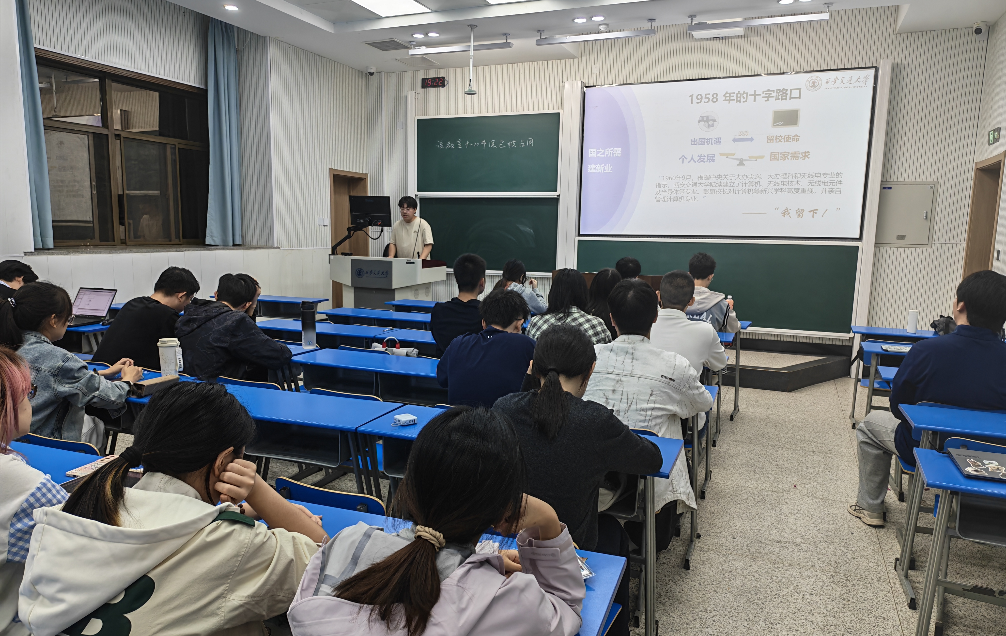
02 精神谱系 青春答卷
唐仲英爱心社戴雨欣带来题为《把精神谱系写进青春答卷》的主题宣讲。宣讲从党的创新理论切入，解读习近平新时代中国特色社会主义思想的核心要义，阐释“两个结合”“六个必须坚持”的丰富内涵。沿着新民主主义革命、社会主义革命建设、改革开放、新时代四个历史阶段，系统梳理中国共产党人精神谱系。宣讲号召新时代青年要坚持学思想、强信念、传精神、重践行，在专业学习与志愿服务中锤炼本领，将精神谱系内化于心、外化于行，书写新青年的时代答卷。

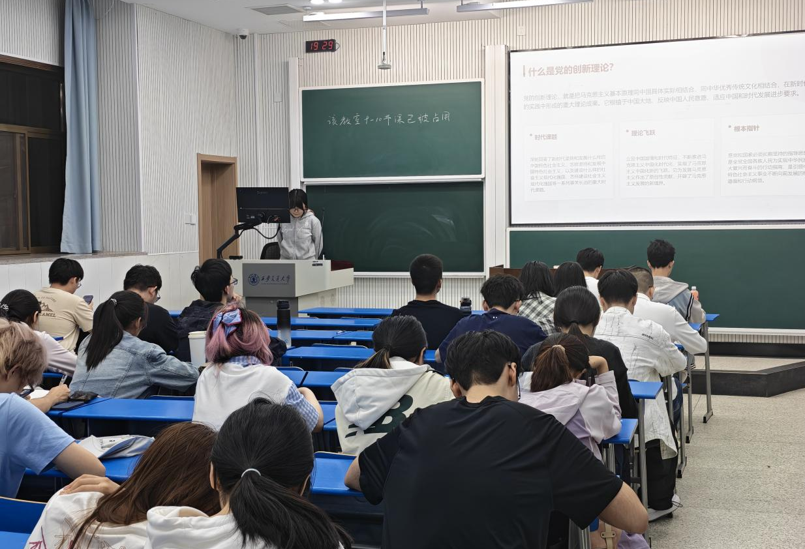
03 自我革命 解码初心
英仔爱心社李振杰作《三重逻辑深解：跳出历史周期率的第二个答案》理论宣讲。宣讲从历史上“窑洞对”讲起，重点围绕自我革命这一中国共产党跳出治乱兴衰历史周期率的第二个答案，从理论逻辑、历史逻辑、实践逻辑三个维度展开解读。宣讲阐明，勇于自我革命是马克思主义政党的内在品格，我们党没有自身特殊利益，这是自我革命的底气来源。立足新时代中国特色社会主义的伟大实践，青年们需要树立忧患意识，在日常学习生活中勇于自我检视，不断提升思想境界与综合素养。
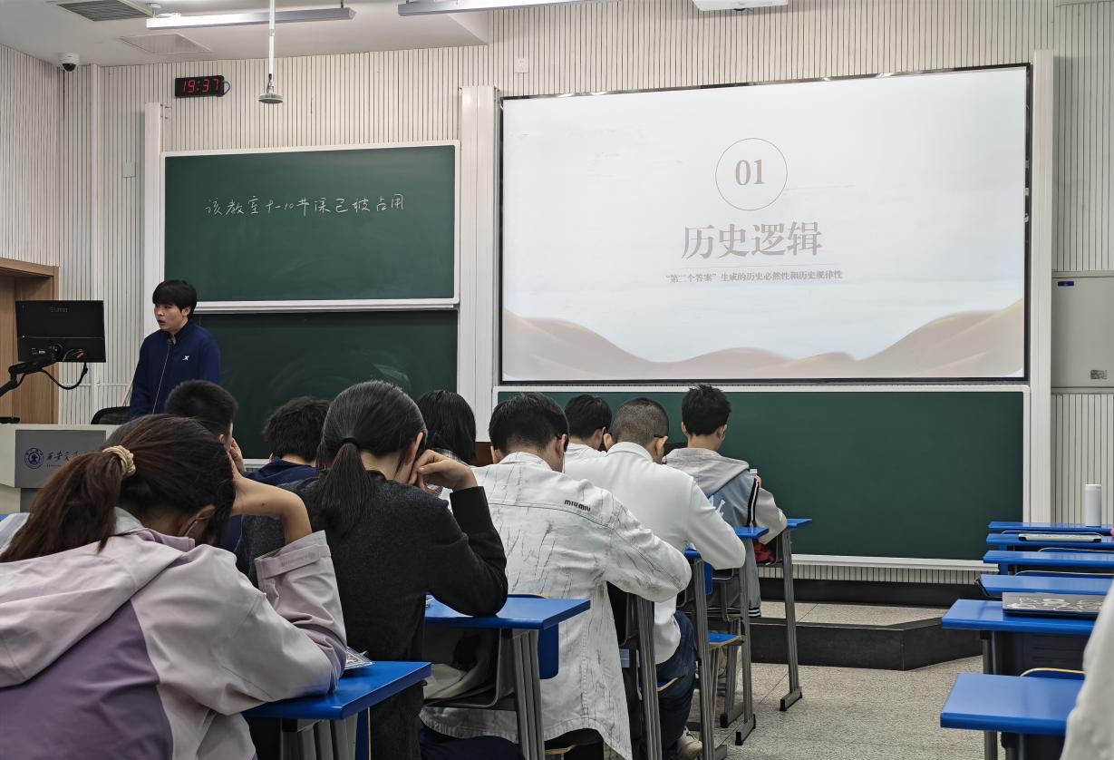
04 学习感悟
电信学部仲英书院师生联合第四党支部 呼志硕
三个汇报令我深受触动、受益匪浅。英仔爱心社代表以三重逻辑深刻阐释了跳出历史周期率的第二个答案，从百年奋斗史到马克思主义建党学说，层层递进、发人深省；唐仲英爱心社代表系统梳理了党的创新理论与共产党人精神谱系，从伟大建党精神到西迁精神，展现了共产党人代代相传的精神力量，催人奋进；张晓彤同学讲述的西迁老教授事迹，让我真切感受到老一辈知识分子胸怀大局、无私奉献的家国情怀，令人动容。三位同学的分享让我深刻认识到，新时代青年当以理论武装头脑、以精神照亮前路，将个人理想融入民族复兴伟业，在实干担当中书写无悔青春。
英仔爱心社 王晗宇
参加本次宣讲，我深受触动。西迁老教授的故事生动诠释了西迁精神，它作为共产党人精神谱系的重要篇章，彰显胸怀大局、无私奉献的家国担当。宣讲中关于跳出历史周期率第二个答案的讲解，让我读懂自我革命是百年大党永葆生机的密码。作为青年学子，我将传承红色精神，坚定理想信念，在学习实践中自省精进，把个人理想融入国家发展，以实际行动践行青年使命。
唐仲英爱心社 张书萱
宣讲中鲍家元先生的经历令我印象深刻。22岁受命筹建计算机专业，初创阶段无教材可依便自行编写，师资匮乏时一人承担多门课程，最忙时一周授课22节。1961年新中国第一部《电子数字计算机原理》出版，主编署名“姚凌”——实为教研室编号110的谐音，以此彰显该书乃集体智慧之结晶。另外两场报告梳理的共产党人精神谱系，从伟大建党精神到西迁精神，以及论述自我革命这一跳出历史周期率的第二个答案，其实都在回应同一个时代命题：一个国家如何在不同发展阶段始终保持前进的动力。听完这场宣讲，我忽然明白，所谓精神传承，说到底就是一代人接着一代人，踏踏实实地把手里的事做完。
唐仲英爱心社 赵嘉陆
本次团课中最触动我的，是老一辈交大人“打起背包就出发”的西迁壮举。为了国家建设，他们毅然告别黄浦江畔，扎根黄土地，将青春奉献给大西北。这种“胸怀大局、无私奉献、艰苦创业”的西迁精神，正是党的精神谱系在高等教育领域的生动体现。先辈们“听党指挥跟党走”的坚定信念，深深震撼了我。历史的接力棒已经交到我们手中。作为新时代青年，这次团课对我而言不仅是一次历史的回望，更是一次精神的洗礼。
结语
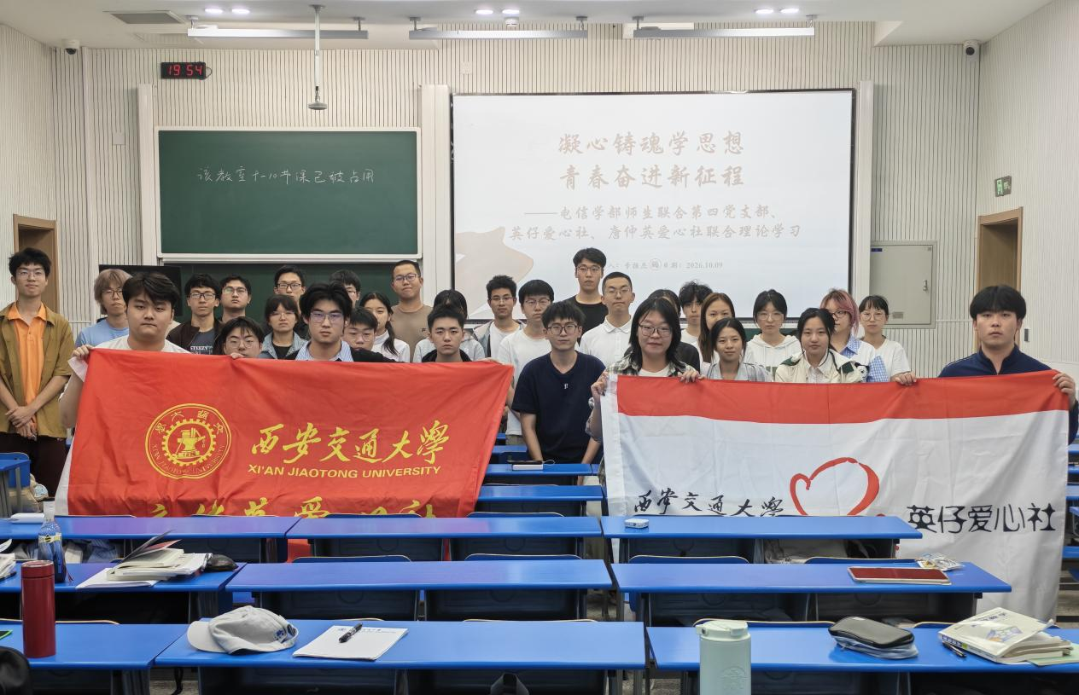
生逢伟大时代，新时代交大青年当继承西迁薪火，传承共产党人精神谱系，坚定理想信念，勤学专业本领，敢于担当奉献，把个人成长融入民族复兴伟大征程，以青春之我奋进新征程，交出无愧于时代的青春答卷。
图文 | 李振杰 张宇标

